●事　業　名 ： 府営農村総合整備事業「岸和田丘陵地区」

参考資料２

令和７年１月現在

府営農村総合整備事業「岸和田丘陵地区」事業概要

●事業手法 ： 土地改良事業

●事業主体 ： 大阪府

●区域面積 ： 36ha

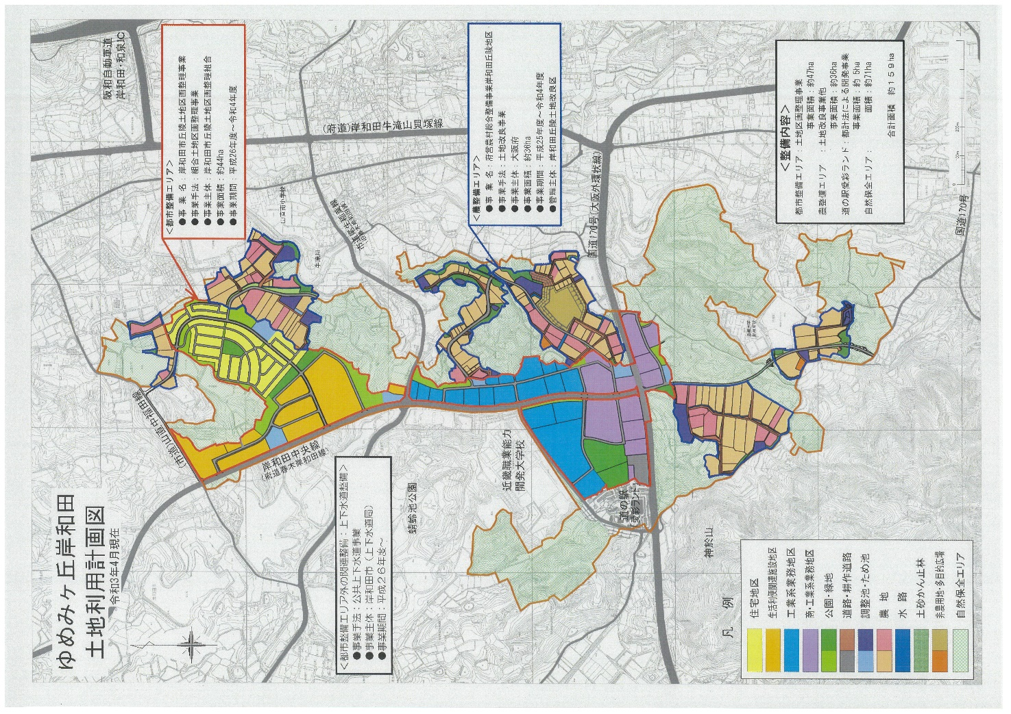●事業決定年月日： 平成26年3月11日

●事業施行期間 ： 平成26年度から令和6年度まで

●事　業　費 ： ほ場整備　14.2億円　　集落道路整備　3.4億円

　　　　　　　 法面対策　　5.2億円　　集落排水路 1.7億円

計 24.５億円

●事業内容 ： ほ場整備（農地、農道、パイプライン）　　農用地21.3ha

　　　　　　　　集落道路整備　L=1.8km

■管理主体 ： 岸和田丘陵土地改良区

■改良区設立認可年月日 ： 平成２６年３月１４日（大阪第172号）

■組合員数 ： 91名

■役員数 ： 理事　10名 監事　3名

■事務局 ： ６名（事務局長１名、事務局員５名）

■事務所所在地 ： 大阪府岸和田市岸城町７番１号

　　　　　　　　　　　（岸和田市役所魅力創造部農林水産課内）